４ 古墳文化時代の結び
古墳文化時代のむ 町史の著述にあたって古墳文化時代史に相当のスペースをさき、ここに重点をおきすぎたので
すび はないかと反省されないこともない。古墳時代の文化については、さきに羽合町教育委員会において出版された「馬ノ山古墳群調査概要」にゆずって、ここではあらすぢだけ述べておいてもよかったと思ったが、あの調査概要は出版部数きわめて少なく、一般にはゆきわたっていないために散佚しそうになり、あらすぢだけ述べたのでは、読者にこの時代の歴史的物値を味わっていただくこともできず、したがって古墳群の日本的真価を理解していただけない。それでは恨事を将来にのこすことになりかねないので、繁をいとわず「馬ノ山古墳群」を補足詳説したわけであり、読者もこの点を諒とせられたい。
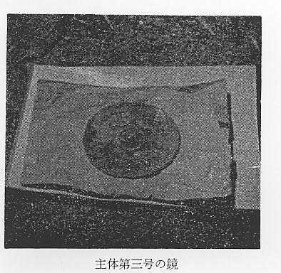
そこで従来紹介した馬ノ山古墳群だけについて、
馬ノ山古墳群の形 (１)、その外形の種別と数をまとめてみると、
式数 前方後円墳 ５基
この内訳 大型 １基
中型 １基
小型 ３基
その他の円墳 １７基
この内訳 大型 ４基
あとは小型
しかして
墳丘内に横穴式石室のあるもの
１基
破壊されて側壁の1部のみ残り
封土のないもの ３基
総計 ２２基で、この古墳群圏以外にあるもの宇野、南谷方面に数基を数えることが
できる。
４号墳の副葬品 (２)、４号大型前方後円墳の数多い副葬品を表にまとめてみると、（下表参照）
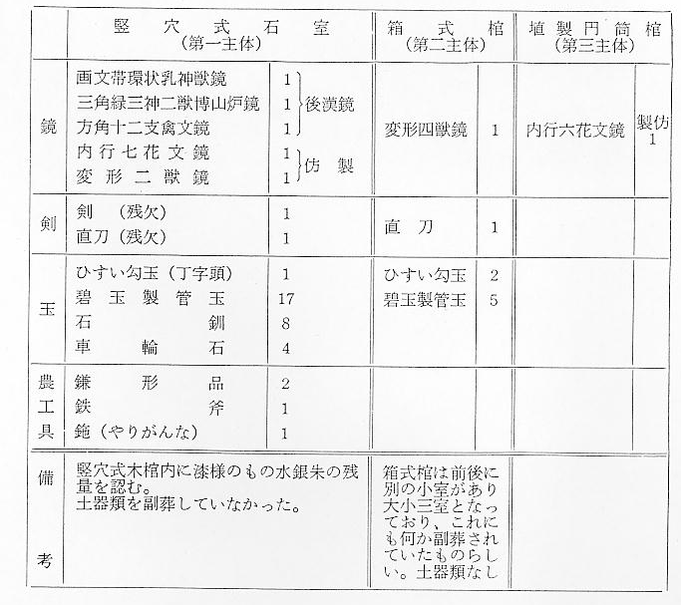
馬ノ山古墳群と波 以上のようになる。しかして、この古墳群が「御井ガ平」からかけて日下山丘陵に１群の前方
○
々伎神社との史的 後円墳、円墳、横穴式石室をもつ日下山群と共に古代伯耆造＜連＞との史的関連のあることが推
関連 定され、これがまた、「伯耆」の国号とのつながり、現在の「羽合」の町名の起源ともなっている
ので、一方波々伎神社との史的関連も考えられる。
波々岐と伯耆の訛 「波々岐（伎）」の原音は、「伯耆」と訛称されて、伯耆をハハキに発音するものは歴史家より
称 ほかにはない。しかし、伯耆をホウキと訛称するようになったのはそう古いことではなく、室町時代にくだってからのことではないかと考えられるようになった（安藤重良氏と研究の結果）。な
ハハイダからハワ んとなれば、神社名は波々伎と発音していまも変らない。大同年間の気高町鳴滝宇多川系図に「羽
イの転訛 々伊の庄司」がのっており、くだって正嘉２年銘の「東郷庄々園絵図」の羽合平野に伯井田東分・同西分の部落が明記されていて、およそ上浅津・下浅津にあたる。これもこのころは「ハハイダ」といわれたものであろう。それが室町時代になって「ハワイ」と転訛したと思われ（羽合）の２字が当てられたものであろう。
というのは、室町時代に盛んに流行した謡曲に訛音が多く「酒をのう（飲ん）で」と謡われる例があり、謡曲「小袖會我」の中の文句に、
ハハイがハワイに 「母ワにては者の勘当にては程に」
なった経過 「あら珍しや十郎殿いづくへの序でや母ワが為に」
「母ワが出家になれと申し越可ざりし程に勘当をしに」
母を「は」と発音 などの３例が母をハワと発音すべくワの字を確実に振っているのである。このルビの１字こそ
した意義 みのがしてはならないもので、現在の羽合をハワイと発音するのは、この室町時代におこったハ
ハイの訛音に対する当字であったことに気付く。庄園内に郷制がしかれるようになって、ついに羽合郷となったものであろう。
また同じ「小袖曾我」の１節に、
「法華経一部読み覚え常は読誦し母上の現世安穏後生養所と祈念する」
とあり、ハハキ（波々伎・伯耆）が現在ホウキと全国通称になったのも、またこのころからではなかろうか。庄園図解説に先きだって読者はまづこのことを頭に入れておいていただきたい。
かく余談めいたことを縷々述べたのは、つぎの羽合地方条里制遺構の解明、荘園時代を理解するのに役立つからであり、また古墳文化時代の政治的権力や信仰が、神社と仏教文化にその流れをもたらす史的現象につながるからである。
古墳と神社 この時代に発祥したかも知れない倭文神社・波々伎神社・湊神社が現存し、倭文神社が舎人古墳群をひかえ、波々伎神社が日下古墳群をひきいるように存在し、湊神社も馬ノ山古墳の麓に鎖座して港を守護している。湊神社は、もとは少し高いところにあったと伝えられるから、港を眼下に見おろせる絶好の位置にあったことであろう。
いずれも古墳群と関係あり、地方農地開拓の大事業をになって立った豪族の斎き祀る氏神であ
山陰の２大前方後 ったであろう。そして東郷湖を中心に挟んで南に野花の北山前方後円墳、北に馬ノ山４号墳がい
円墳 ずれも１００メートル以上の同じ長軸をもち、しかもこの雄大な前方後円墳が相呼応して南北の位置にでんと構えているのである。
東郷、北山古墳 北山古墳は既掘墳で、内部主体構造が不明のままに放置され、周囲は果樹園に開墾されてあわや闇のままにならんとするところであったが、さいわい今春に伯耆文化研究室の会員一同の十数日にわたる綿密な科学的再発掘清掃調査によって、主体１号の規模が明確にされ、つづいて主体２号の発見となり、これが馬ノ山４号と同じ前期古墳であって、ことに同じ後円部の主体２号には、古鏡１面、勾玉６個、菅玉６０個のほかに、刀剣や鉄斧など豊富な前期的副葬品が検出されるにおよんで、これも馬ノ山４号墳とともに山陰道第１級の品位をもつ大古墳であることを思わしめた。
いずれ正式の調査報告が出されることであろうから、ここでは、くだらぬ記述は遠慮することにするが、馬ノ山４号墳と絶好の立地条件をもち、両々相待って、東郷湖周辺の古代史に光輝を放ち、その謎をときうるものであることは多言を要しない。そして、古墳群の中でも立地条件の１番よいところを先に占拠している古墳は古いと見るべきである。そもそもこの古墳の主は何者で、どんなことをしたものであろうか、まことに興味ある問題である。
